

**UNIVERSIDAD PERUANA DE CIENCIAS APLICADAS**

FACULTAD DE INGENIERÍA

CARRERA DE INGENIERÍA INDUSTRIAL

**CURSO:**

FUNDAMENTOS DE PROGRAMCIÓN

**TRABAJO FINAL:**

PROPUESTA DE DESARROLLO DE DATOS PARA VENTAS

**PROFESOR:**

**INTEGRANTES:**

* Gerardo León Robles U20191A740

**2020-2**

**Contenido**

**1.** **INTRODUCCIÓN**: 3

**2.** **DESCRIPCIÓN DE LA EMPRESA** 4

**3.** **PROPUESTA DE INNOVACIÓN** 6

**4.**  **PROCESO DE VENTAS DE CATALOGO** 7

**5.** **ALGORITMO PROPUESTO** 8

**6.** **HERRAMIENTA Y TECNOLOGÍA A USAR** 9

**7.** **CÓDIGO FUENTE DE LA SOLUCIÓN PROPUESTA** 10

**8.** **CONCLUSIONES Y RECOMENDACIONES** 11

# **INTRODUCCIÓN**:

Este trabajo de investigación tiene la finalidad de poner práctica las diferentes herramientas aprendidas en clase. Se ha mostrado un incremento de la competitividad, innovación tecnológica, reducción de procesos innecesarios de las empresas y el carácter global de los mercados. Por ello, las empresas están trabajando nuevas estrategias de gestión que aseguren un alto desarrollo y gran competitividad.

El desarrollo de este trabajo permite consolidar el proyecto final, se tomará como punto de inicio la observación dentro de la empresa, para que de esa manera podamos enlazar correctamente la metodología y la aplicación de soluciones dentro de una situación real.

En este contexto que la empresa Tecnología de fluidos Prominent SAC, con nuestros servicios de post venta, contamos con stock de repuestos y equipos de acuerdo al volumen adquirido por cada cliente, servicios de reparación, servicio de capacitación gratuita entre otros, encuentra la oportunidad de presentar el siguiente trabajo, que tiene como objetivo principal tener unos indicadores con los cuales se pueden tomar decisiones.

Finalmente, tomaremos como punto de inicio las herramientas de programación aprendidas del curso para dar luego dar conclusiones de este.

1. **DESCRIPCIÓN DE LA EMPRESA**

**PROMINENT SAC:**

Tecnología en fluidos Prominent SAC es distribuidor exclusivo de la marca Prominent con sede en Heildelberg, Alemania, cuenta con experiencia en el mercado peruano de 29 años. Se especializa en la dosificación de químicos y tratamiento de aguas para diferentes sectores industriales, para ello contamos con una inmensa cantidad de productos de altísima calidad, tales como: bombas dosificadoras de diafragma, bombas de trasvase, línea de sensores de parámetros del agua, controladores, ósmosis inversa, entre otros.

Somos líderes en innovación y tecnología, siendo proveedores importantes de la actividad minera en el país, damos particular importancia a nuestro servicio post venta para la satisfacción del cliente.

Tecnología en fluidos Prominent SACtiene la capacidad de ser un integrador de varias tecnologías brindando un paquete completo en; detalle de diseño, ingeniería, fabricación, ensamblaje, Documentación y Pruebas.

**VISIÓN:** Ser el socio de confianza en cuanto a soluciones y servicios en los mercados que actuamos.

**MISIÓN:** Ser el socio de confianza en cuanto a soluciones para el tratamiento de aguas y en manufactura de componentes y sistemas tecnológicos para dosificación de fluidos. Con nuestros productos innovadores, servicios y soluciones específicas para los diferentes sectores, trabajar a nivel mundial para proporcionar a nuestros clientes mayor eficiencia y seguridad.

**SECTOR INDUSTRIAL:** COMERCIALIZADORA

**UBICACIÓN DE LA PLANTA:**  JR.IQUIQUE 120 BREÑA-LIMA

**RUC :**20508302411

**RAZÓN SOCIAL:** TECNOLOGÍA EN FLUIDOS PROMINENT S.A.C

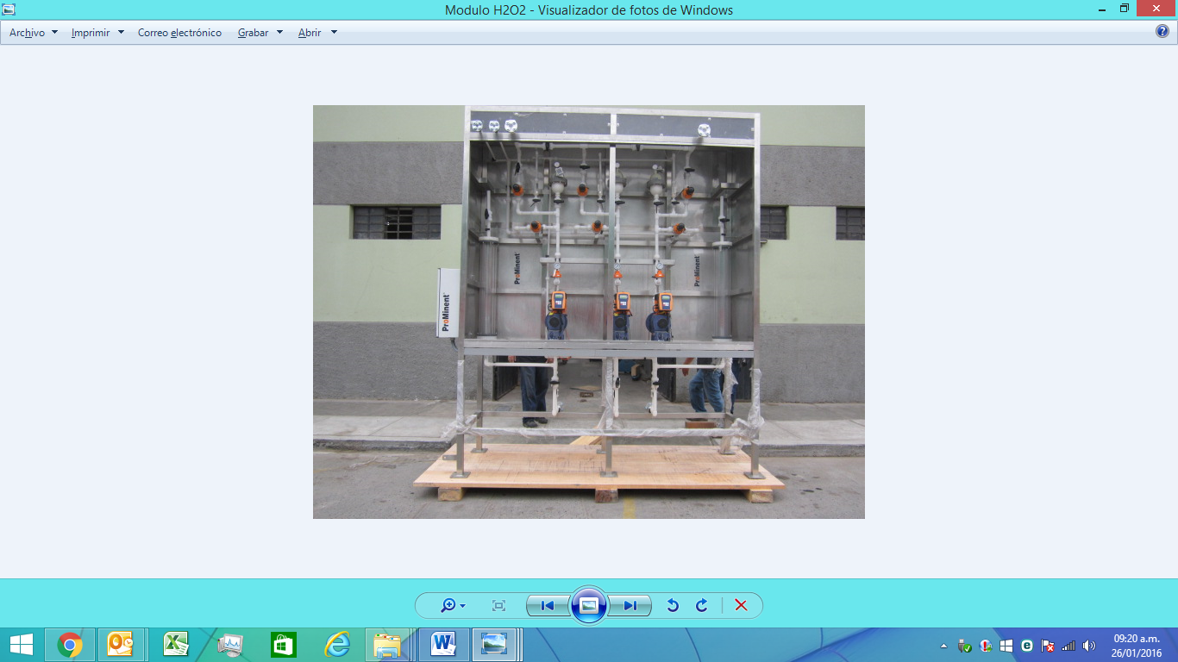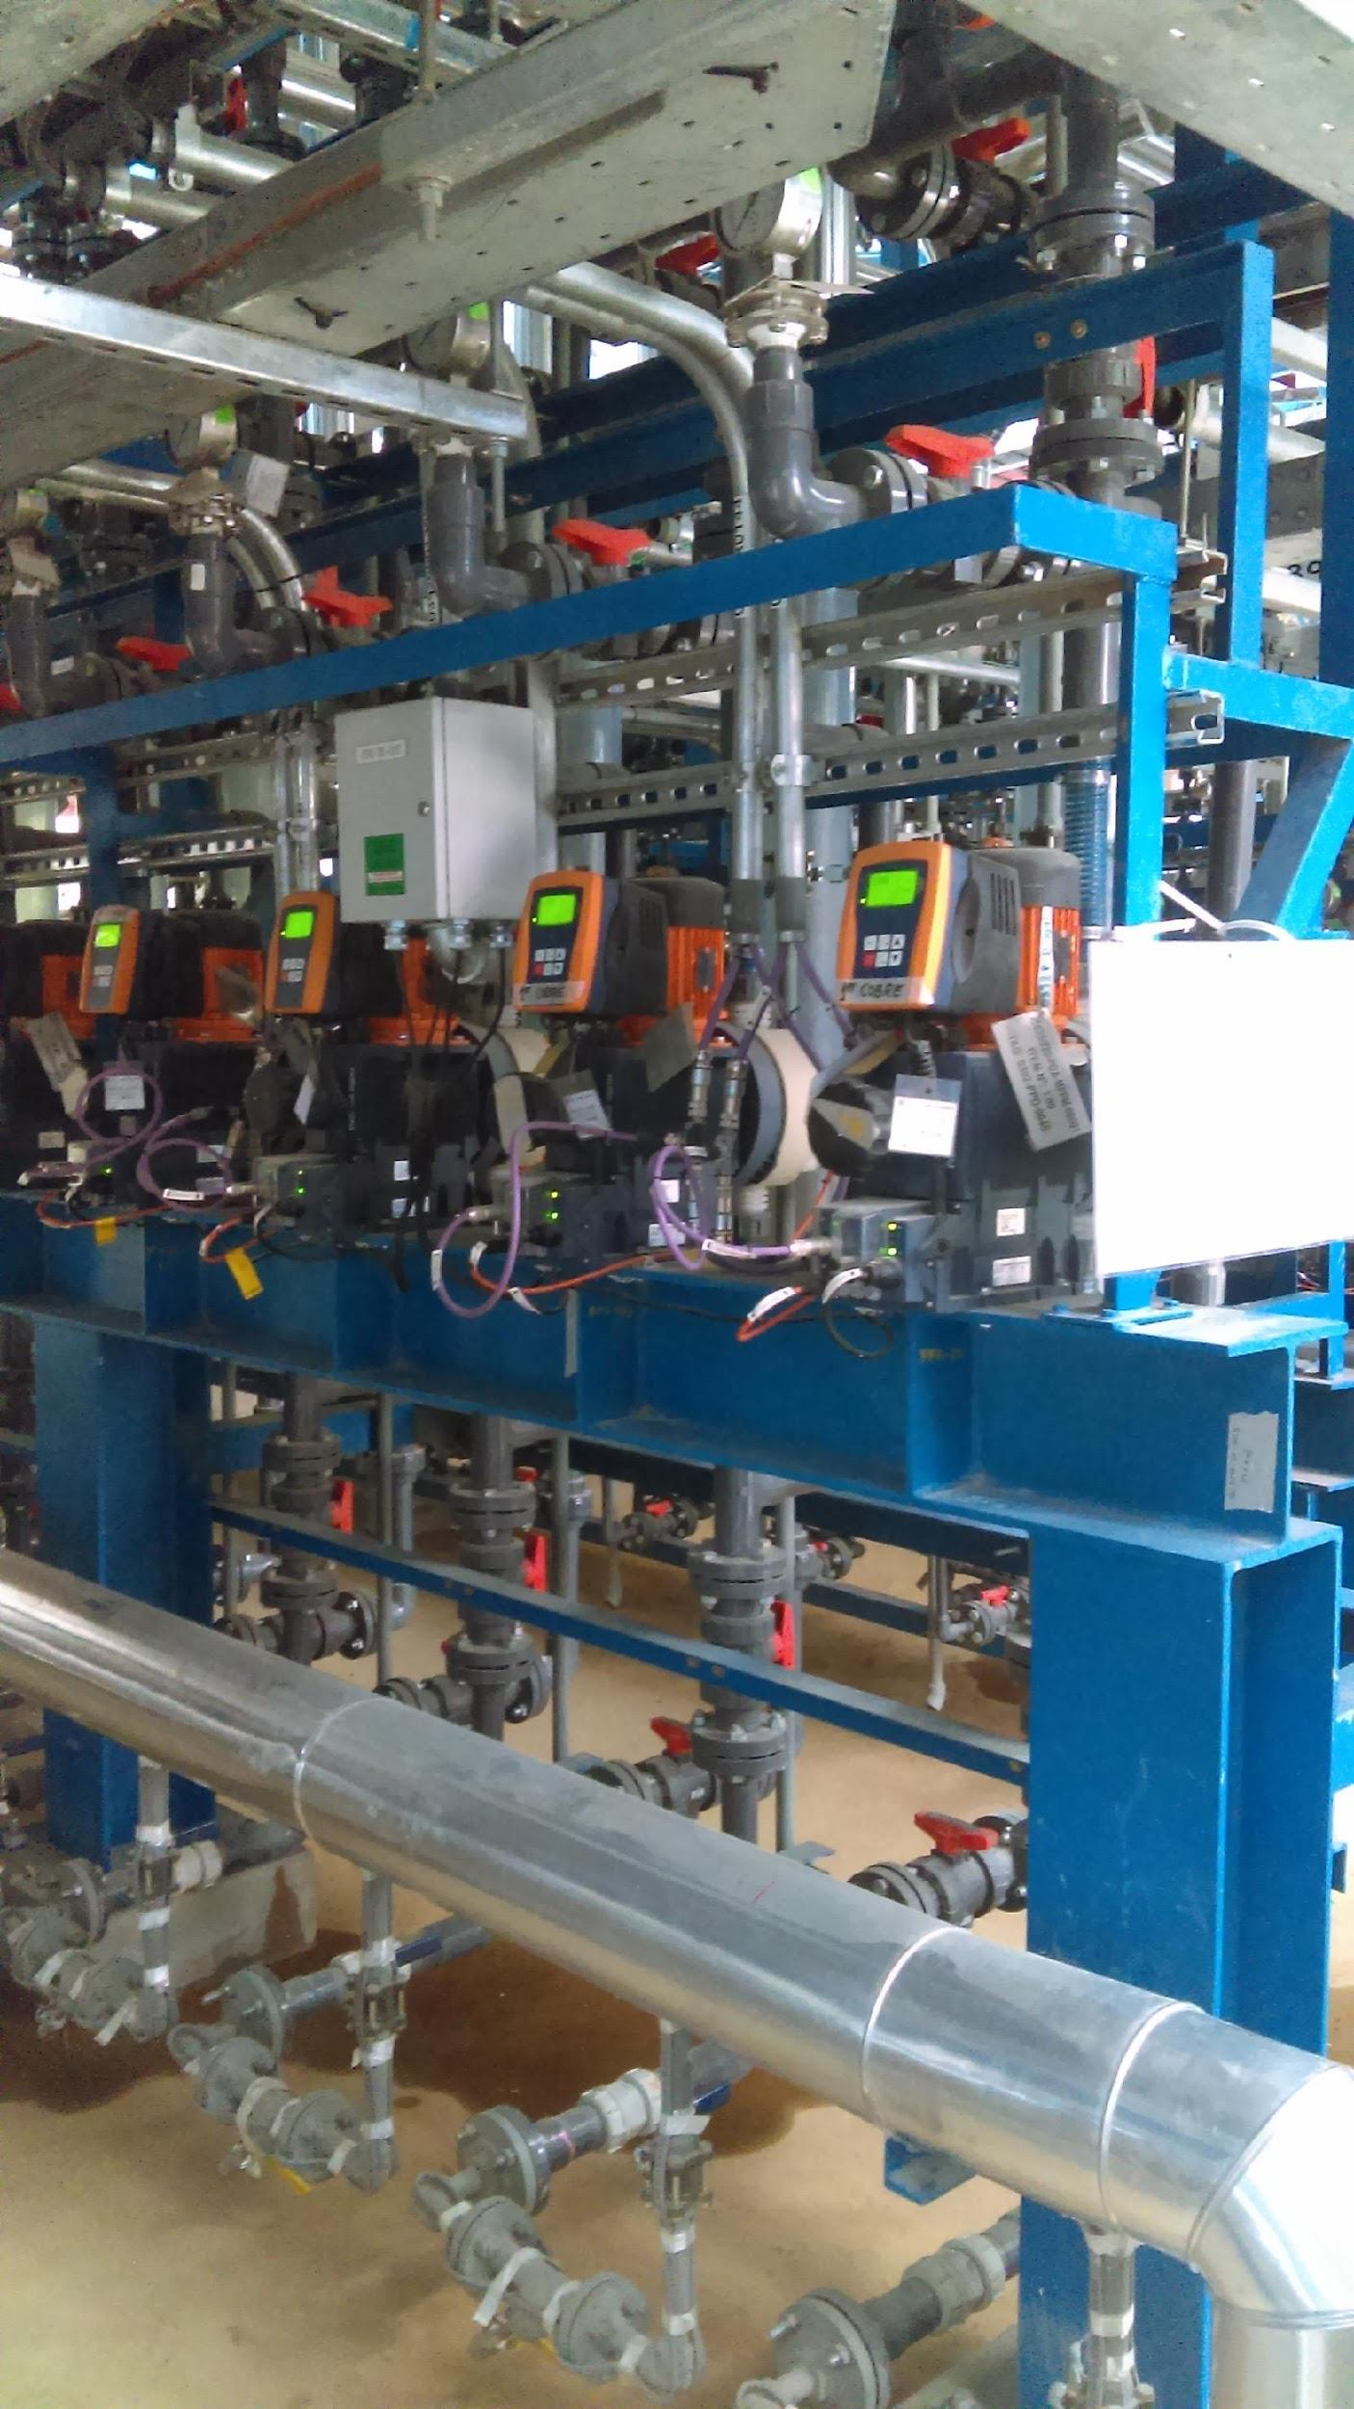

**PRODUCTOS**

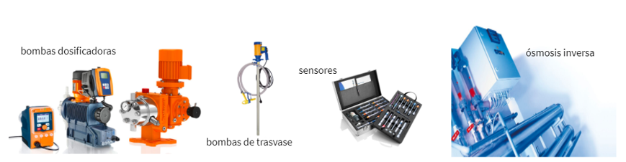

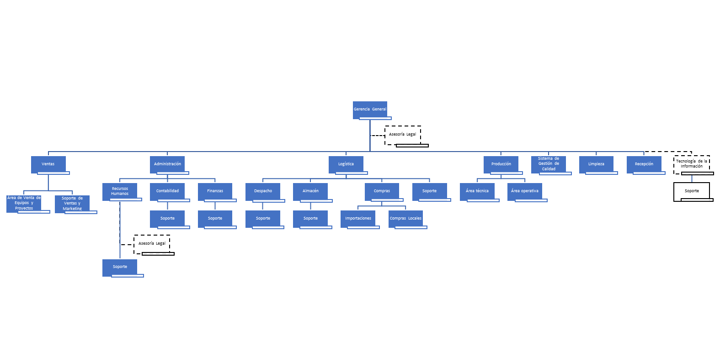**ORGANIGRAMA**

**3.-Propuesta de innovación**

En la actualidad no hay un control de ventas, pero la existencia competencia a nivel del mercado cada vez más exigente en los consumidores demandan productos de mayor calidad y un menor precio. Para ello las empresas deben lograr una reducción en los costos de operaciones e incrementar los beneficios a sus accionistas.

Por eso al analizar la situación actual de la empresa, se observa que hay altos niveles de costo en inventarios y almacén por manejo inadecuado, igual que la adquisición de producto en la cantidad incorrecta, por lo cual nuestro objetivo es proponer la mejora de los procesos logísticos como la gestión de inventarios y la reducción de costos para cumplir con los objetivos trazados por la empresa que son generar rentabilidad y posicionamiento de la marca que genere impacto en el mercado. También resolver los ingresos que se tiene por venta, así poder definir posteriormente las estrategias

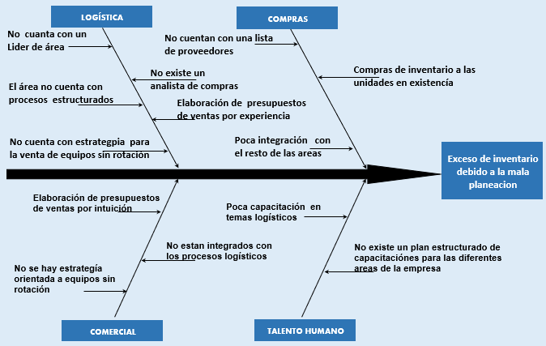 En el diagrama de Ishikawa nos muestra las diferentes problemas en el futuro

**4.-** **Proceso de ventas de catalogo**

El proceso que vamos analizares el de ventas por catálogo

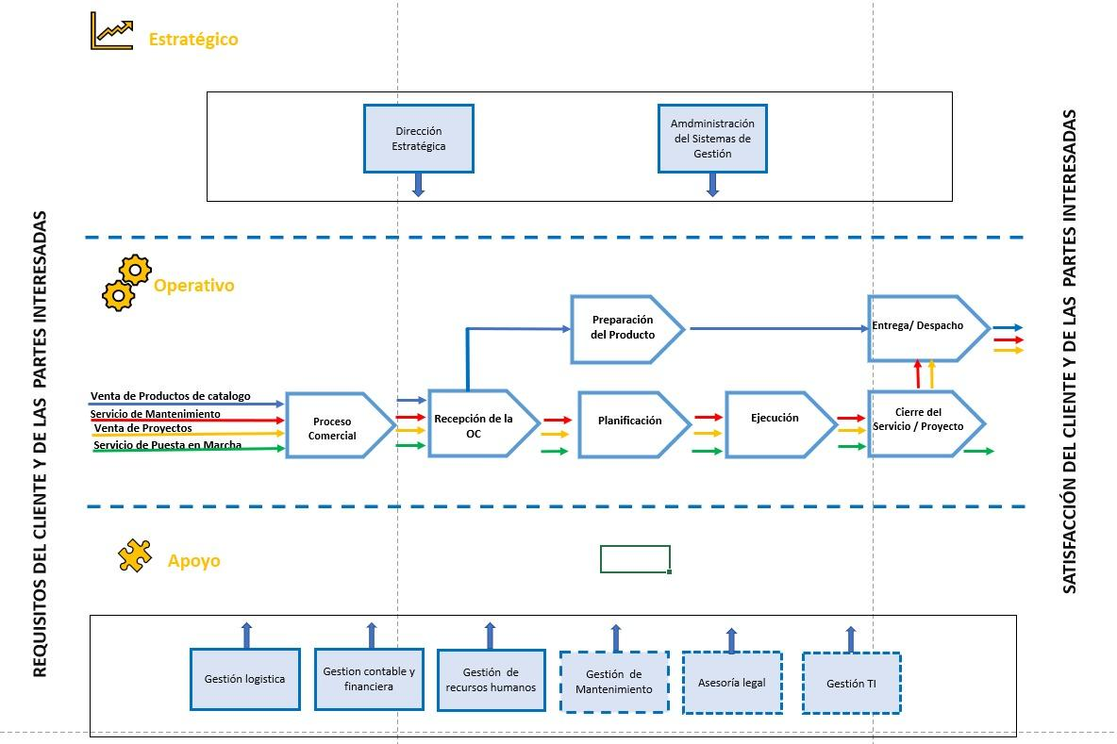

# 

**Identificamos entradas y salidas:**

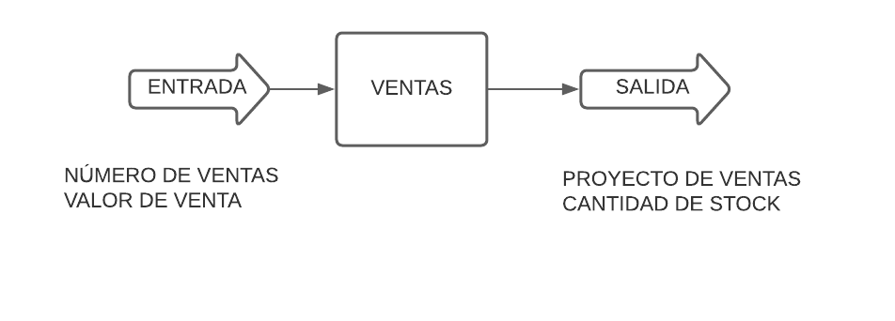

**5.-Algoritmo Propuesto**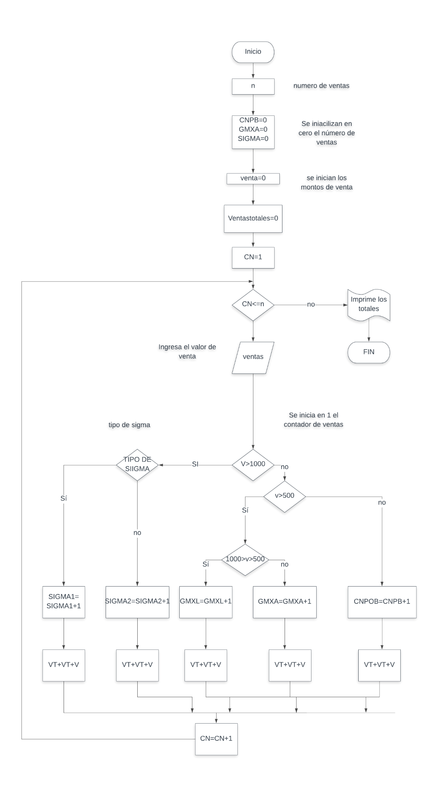

**6.-Herramienta y tecnología a usar**

**Sistema CRM**

Los sistemas CRM tienen como objetivo la gestión estratégica de los clientes. En este sentido, el sistema debe mantener una base de datos con información clave para poder dar seguimiento a cada cliente.

De esta manera, se mantiene la confianza del cliente al tener sus necesidades identificadas y por otro lado, se puede utilizar la información para implementar nuevas estrategias para la fidelización del cliente.

**Software CRM**

Los softwares CRM son plataformas informáticas que ayudan en la gestión de las relaciones con los clientes para los objetivos estratégicos de marketing. Existen muchos tipos de CRM y el más adecuado dependerá de las necesidades de la empresa.

De todas formas, los tipos de softwares CRM más utilizados son:

**CRM operativo:** se orienta más al ámbito comercial o fuerza de venta (sales force) y su gran ventaja es la unificación y estructuración de las bases de datos.

**CRM analítico:** utiliza la técnica del data mining, cuyo foco es el análisis de los datos para la creación de nuevas estrategias que el software puede sugerir.

**CRM colaborativo:** el cliente aporta directamente los datos que se irán a procesar.

**CRM inmobiliario:** crea referencias cruzadas entre inmuebles disponibles y clientes potenciales.

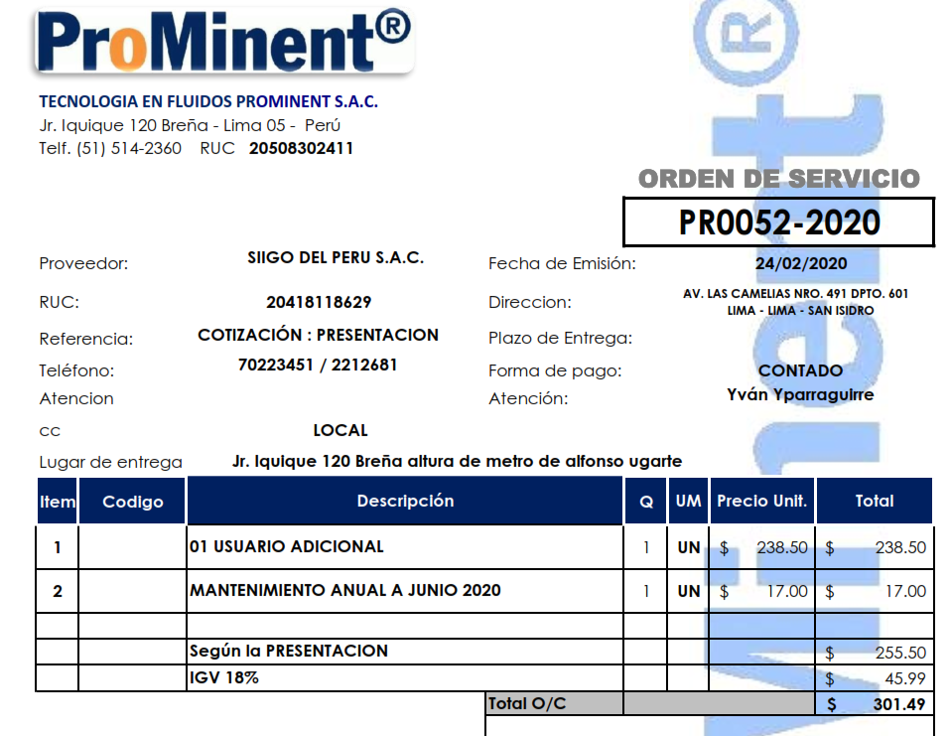

**7.-** **Código fuente de la solución propuesta**

import java.util.Scanner;  
  
public class trabajofinal {  
  
 public static void main(String[] args) {  
 Scanner sc = new Scanner(System.*in*);  
 int Bomba;  
 int i;  
 int ventas_mayores_a_1000;  
 int ventas_menores_a_500;  
 double CNPB, GMXA, GMXL, Sigma1, Sigma2;  
 double ventatotal;  
 double venta;  
 int ventas_entre_500_y_1000 = 0;  
 ventas_mayores_a_1000 = 0;  
 ventas_menores_a_500 = 0;  
 CNPB = 0;  
 GMXA = 0;  
 GMXL = 0;  
 ventatotal = 0;  
 System.*out*.println("Ingresar #n ventas : ");  
 int n = sc.nextInt();  
 sc.nextLine();  
  
 for (i=1; i<=n; i++) {  
  
 System.*out*.println("Ingresar valor de venta : ");  
 venta = sc.nextDouble();  
  
 System.*out*.println("Ingrese el tipo de bomba: ");  
 Bomba = sc.nextInt();  
 new String[]{"CNPB", "GMXA", "GMXL", "Sigma1", "Sigma2"}, null) + 1;  
 if(venta>1000)  
 ventas_mayores_a_1000=ventas_mayores_a_1000+1;  
 if(venta>500 && <=1000)  
 ventas_entre_500_y_1000=ventas_entre_500_y_1000+1;  
 if(venta<=500)  
 ventas_menores_a_500=ventas_menores_a_500+1;  
 ventatotal=ventatotal+venta;  
 if(Bomba==1)  
 CNPB=CNPB+venta;  
 if(Bomba==2)  
 GMXA=GMXA+venta;  
 if(Bomba==3)  
 GMXL=GMXL+venta;  
 if(Bomba==4)  
 Sigma1=Sigma1+venta;  
 if(Sigma2==5)  
 Sigma2=Sigma2+venta;  
 }  
  
 "Valor de ventas entre 500 y 1000: " + ventas_entre_500_y_1000 + "\n" +  
 "Valor de ventas mayores a 1000: " + ventas_mayores_a_1000 + "\n" +  
 "Valor de ventas menores a 500: " + ventas_menores_a_500 + "\n" +  
 "Valor de monto de CNPB: " + CNPB + "\n" +  
 "Valor de monto de GMXA: " + GMXA + "\n" +  
 "Valor de monto de GMXL: " + GMXL + "\n" +  
 "Valor de monto de SIGMA1: " + Sigma1+ "\n" +  
 "Valor de monto de SIGMA2: " + Sigma2 + "\n" +  
 "Valor de Venta total: " + ventatotal);  
 }  
  
  
}

}

# **8.-Conclusiones y recomendaciones**

**Recomendaciones**

* En la empresa Tecnología en fluidos Prominent SAC debe idear una estrategia para establecer políticas y procedimientos que fortalezcan la implementación de programas que ayuden al seguimiento a las operaciones.
* Es necesario establecer objetivos específicos, sistemas de control de las rutinas y todo aquello que ayude a mejorar el rendimiento de las operaciones en la empresa.
* Realizar pedido en lotes pequeños y en tiempo muy cortos con la metodología de pronóstico, ya que debido a la pandemia algunos sectores se han visto afectados y las ventas no son tan regulares.

**Conclusiones**

* Es necesario automatizar procesos mecánicos para optimizar tiempos.
* Con programas determinados o software como los CRM se puede identificar los procesos y medirlos para según a estos se puede realizar estrategias ya sea de ventas o de operaciones.